Лабораторная работа №1
Реализация линейных алгоритмов на языке ассемблера

Теоретические сведения

Взаимодействие с операционной системой
Простейшие программы на языке ассемблера, как и на языках высокого уровня, реализуют линейные алгоритмы, т.е. алгоритмы, не содержащие ветвлений и циклов. Тем не менее, даже такие простые задачи, как ввод исходных данных и вывод результатов работы программы являются по своей сути циклическими процессами.
К счастью, для типовых задач, с которыми сталкиваются разработчики прикладных программ, операционные системы предоставляют готовые к использованию функции. В операционной системе MS-DOS для вызова большинства системных функций необходимо выполнить следующие действия:
- записать в регистр AH номер функции, которую нужно вызвать;
- подготовить параметры для вызова функции;
- выполнить инструкцию int 21h.
Для передачи параметров, как правило, используются регистры общего назначения, однако для каждой функции набор используемых регистров может быть своим. При выполнении инструкции int 21h происходит вызов специальной процедуры, которая в зависимости от значения в регистре AH передаёт управление той или иной функции операционной системы.
Подробную информацию о функциях, предоставляемых MS-DOS, можно найти в справочнике TechHelp.
Пример 1. Разработать программу, ожидающую ввода пользователем произвольной текстовой информации.
С помощью TechHelp попробуем найти системные функции, которые могут быть полезными для решения поставленной задачи. При запуске TechHelp показывает splash-экран, на котором необходимо нажать любую клавишу.
Выбор разделов в TechHelp осуществляется с использованием клавиш-стрелок для перехода по ссылке используется клавиша Enter, для возврата назад — Esc. Подсказки по другим клавишам можно найти в нижней части экрана.

Рисунок 1. Заставка TechHelp
После нажатия любой клавиши на splash-экране появляется стартовая страница TechHelp.
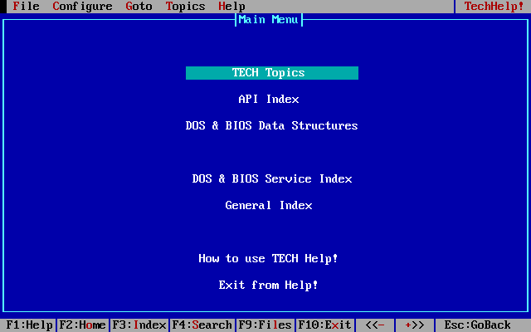
Рисунок 2. Стартовая страница TechHelp
Для повседневной разработки оптимальным выбором будет раздел «TECH Topics», содержащий ссылки на большинство страниц TechHelp, сгруппированных по темам.
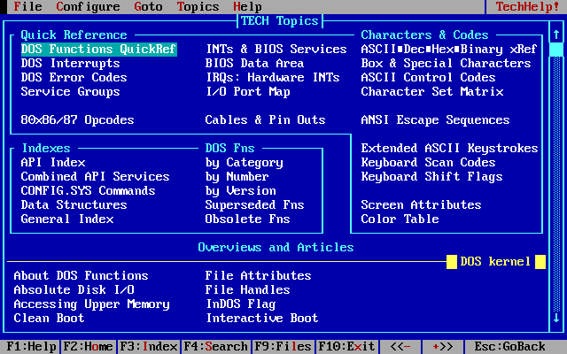
Рисунок 3. Страница «TECH Topics»
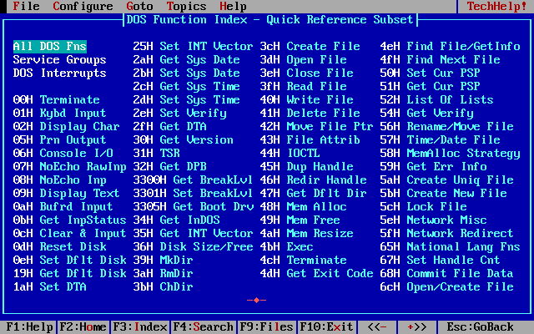
Рисунок 4. Страница «DOS Functions QuickRef»
Для поиска той или иной функции удобно использовать страницу «DOS Functions QuickRef». Также можно воспользоваться ссылками на страницы, где функции MS-DOS сгруппированы по категориям или номерам.
На странице «DOS Functions QuickRef» приведены номера функций и их краткие имена. Это позволяет быстро перейти к описанию функции по её номеру, а краткого имени во многих случаях достаточно, чтобы найти функцию, номер которой неизвестен разработчику. Если же кратких имён недостаточно, с этой страницы по ссылке «All DOS Fns» также можно перейти на подробный список функций по номерам.
Среди перечисленных функций искомой является функция 0Ah, полное имя которой — Buffered String Input (буферизованный ввод строки). Открыв описание этой функции, можно получить подробную информацию о наборе и способе передачи параметров, а также об особенностях её работы.
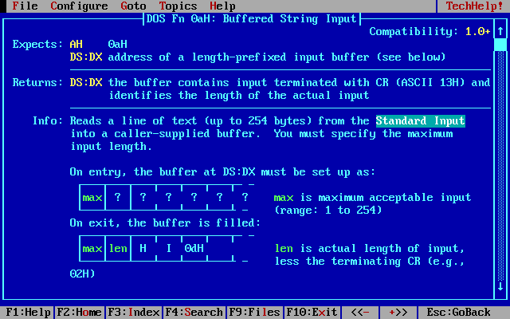
Рисунок 5. Описание функции 0Ah (начало)
Следует обратить внимание, что для некоторых функций, в т.ч. и функции 0Ah, описание занимает несколько экранов.
Основными элементами описания каждой функции являются разделы «Expects», «Returns» и «Info». Раздел «Expects» содержит список регистров, которые должны содержать те или иные значения перед вызовом функции. Раздел «Returns» содержит список регистров и флагов, используемых для возврата результатов работы функции. Раздел «Info» содержит подробное описание выполняемых функцией действий, а также пояснения по подготовке параметров и получению результатов.
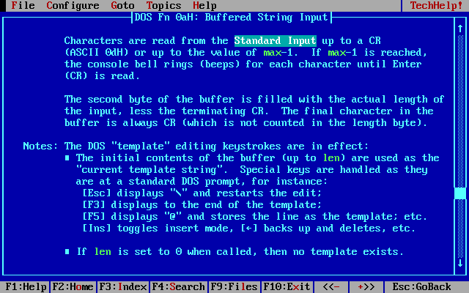
Рисунок 6. Описание функции 0Ah (продолжение)
Исходя из описания функции, для её вызова необходимо поместить в регистр AH её номер, а в пару регистров DS:DX — полный адрес буфера, т.е. области оперативной памяти, куда будет записываться вводимая пользователем строка. Требования к этой области памяти приведены в разделе «Info».
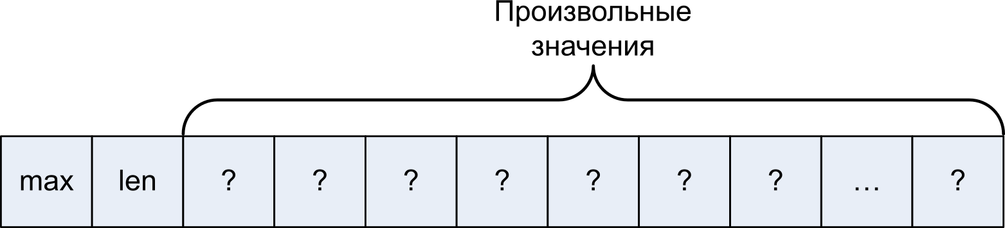
Рисунок 7. Буфер до вызова функции 0Ah
Перед вызовом функции самый первый байт по адресу DS:DX должен содержать число, которое условно названо в описании max, ограничивающее длину строки. Второй и последующие байты используются, чтобы задать так называемый шаблон (подробнее можно прочитать в описании функции). Если использование шаблонов не требуется, второй байт должен быть равен 0, значения остальных байтов произвольны. В ходе выполнения функции пользователю будет позволено ввести не более, чем max - 1 символов. При попытке ввести более длинную строку пользователь будет слышать звуковой сигнал.
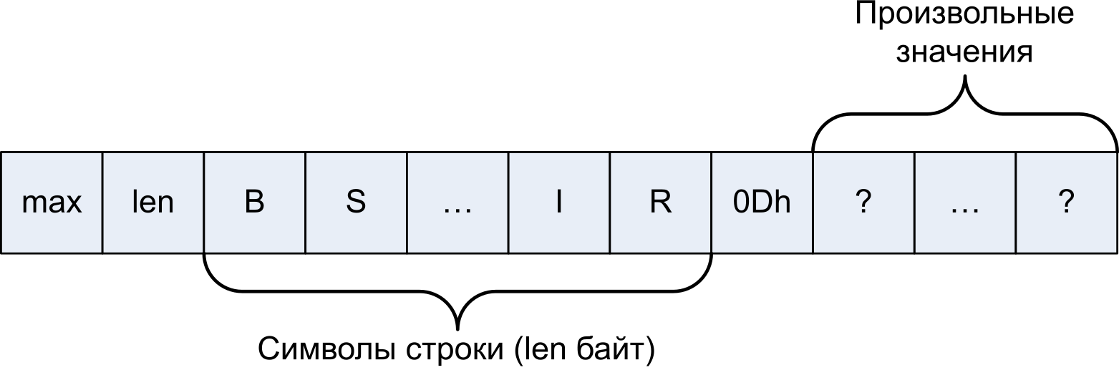
Рисунок 8. Буфер после вызова функции 0Ah
Пользователь завершает ввод нажатием клавиши Enter, после чего функция возвращает управление вызывающей программе. После вызова функции в буфер будет записана информация о введённой строке. Первый байт по адресу DS:DX не изменится. Во втором байте будет записана фактическая длина len введённой строки. Последующие len байт будут содержать символы введённой строки. Один байт сразу после введённой строки будет иметь значение 0Dh.
Напишем COM-программу, вызывающую функцию 0Ah.
org 100h

EntryPoint:
mov ah, $0A
mov dx, bufInput
int 21h

ret

bufInput db 10, 0, 10 dup(?)
Значение регистра DS в примере явно не задаётся, поскольку для COM-программы в нём уже находится требуемое значение.

Работа с операндами в памяти
Большинству программ приходится обращаться к операндам в памяти. В синтаксисе FASM операнд в памяти задаётся указанием в квадратных скобках выражения, задающего адрес.
Адрес — число, задающее место в памяти. Условно можно считать, что адрес — порядковый номер байта. В реальном режиме адрес устроен несколько сложнее, а именно состоит из двух частей — номера сегмента и смещения внутри сегмента, однако в небольших программах можно обойтись только смещениями.
Выражение, задающее смещение, не может быть произвольным. Допустимые способы задания смещения операнда в памяти определяются форматом машинной команды. Для реального режима архитектуры Intel IA-32 они перечислены в Intel 64 and IA-32 Architectures Software Developer’s Manual, том 2 «Instruction Set Reference, A–Z», глава 2 «Instruction Format».
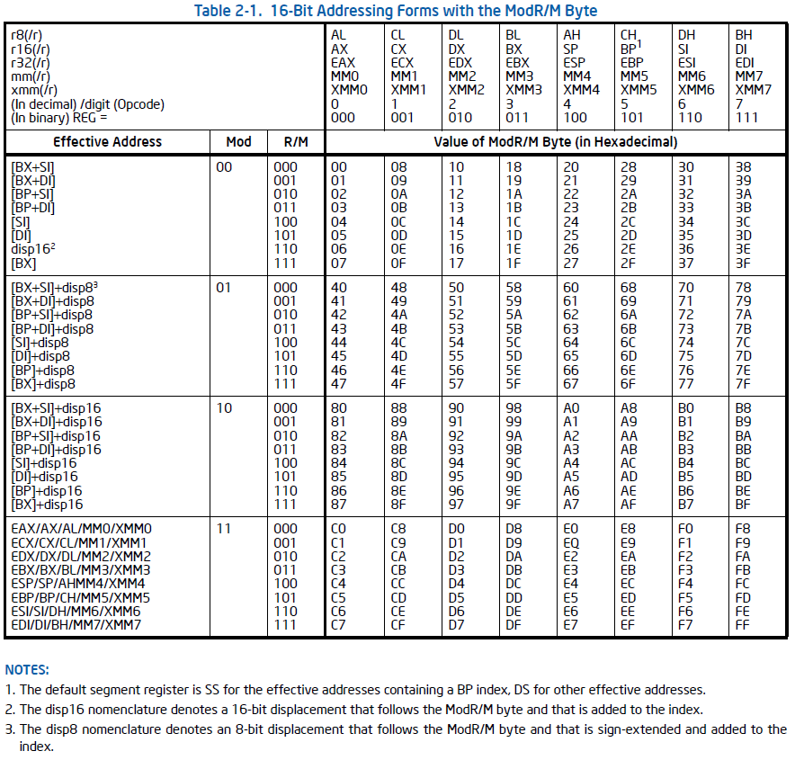
Рисунок 9. Способы адресации в реальном режиме
В первых трёх строках колонки «Effective Address» приведённой таблицы перечислены способы задать обращение к операнду в памяти. Сокращения disp8 и disp16 используются для обозначения чисел, которые могут быть записаны в 8 и 16 бит соответственно. FASM при ассемблировании программы вычисляет все константные выражения, поэтому в роли disp8 и disp16 могут выступать произвольные выражения, состоящие из величин, значения которых известны во время ассемблирования. Значение disp8 или disp16 также может быть равно 0.
Нетрудно заметить, что смещение операнда в памяти может быть задано одним из следующих способов:
- число;
- значение одного из регистров SI, DI, BP, BX плюс число;
- значение регистра BP или BX плюс значение регистра SI или DI плюс число.
В сносках также указано, что при использовании регистра BP для задания смещения процессор по умолчанию считает, что это смещение в сегменте SS, в остальных случаях — в сегменте DS.
Способы адресации с использованием регистров могут быть удобны для работы с массивами.
Внимание!
1. Из-за особенностей использования регистров BP, BX, SI и DI в программах на языке ассемблера их часто называют индексными (SI и DI) или базовыми (BP и BX), а способы задания смещения с их использованием — базовой, индексной и базово-индексной адресацией.
2. В некоторых книгах регистры SP, BP, SI и DI вообще исключаются из числа регистров общего назначения.
И то, и другое — грубые терминологические ошибки!
В соответствии с Intel 64 and IA-32 Architectures Software Developer’s Manual к регистрам общего назначения относятся 8 регистров: (E)AX, (E)CX, (E)DX, (E)BX, (E)SI, (E)DI, (E)BP, (E)SP. Это же подтверждается способом записи обращений к этим регистрам в машинном коде.
В качестве терминов понятия «база» и «индекс» в Intel 64 and IA-32 Architectures Software Developer’s Manual используются только при описании способа адресации, использующего SIB-байт, и применяются ко всем 8 регистрам общего назначения в равной мере. В остальных случаях понятия «база» и «индекс» используются в общепринятом смысле применительно к совершенно произвольным регистрам и значениям.
При работе с операндами в памяти важно представлять себе расположение отдельных элементов обрабатываемых данных в памяти, а также следить за тем, какого размера должен быть операнд в памяти.
Процессоры архитектуры Intel IA-32 используют порядок байт little-endian. Это означает, что при записи в память многобайтных значений первым записывается самый младший байт, последним — самый старший. Альтернативой является порядок байт big-endian: от старшего к младшему.
Размер операнда в памяти определяется FASM следующим образом:
- если в задании смещения используется типизированная метка, размер операнда в памяти определяется использованной при объявлении метки директивой (db/dw/dd);
- если в задании смещения не используется типизированных меток, но инструкция или другие её операнды предполагают определённый размер операнда в памяти, используется этот размер.
Если размер операнда в памяти определить не удаётся или он не соответствует требованиям инструкции и/или размерам других операндов, при ассемблировании выдаётся сообщение об ошибке.
FASM позволяет явно задать или переопределить размер операнда в памяти. Для этого необходимо перед квадратными скобками указать одно из ключевых слов, задающих размеры операнда: byte, word, dword и т.д.
Рассмотрим несколько примеров инструкции mov с операндами в памяти.
mov [1234], cx
Размер регистра CX — 2 байта, поэтому размер операнда в памяти считается равным 2 байтам.
mov [1234], 8
Операнд-константа 8 может быть приведён к любому размеру, поэтому у ассемблера нет способа определить размеры операндов. Выводится сообщение об ошибке.
mov word [1234], 8
Размер операнда в памяти задан явно (word — 2 байта), операнд-константа 8 будет расширен до 2 байт, в память по адресу 1234 будет записано 2 байта: 08 00.
mov byte [1234], ax
Размер операнда в памяти задан явно (1 байт), размер второго операнда — 2 байта. Такое сочетание размеров операндов недопустимо для этой инструкции. Выводится сообщение об ошибке.
mov [wResult], ax

...

wResult dw ?
Использована типизированная метка, поэтому размер операнда в памяти определяется директивой определения данных dw — 2 байта. Размеры операндов допустимы, программа ассемблируется успешно.
mov [wResult], al

...

wResult dw ?
Использована типизированная метка, поэтому размер операнда в памяти определяется директивой определения данных dw — 2 байта. Размеры операндов недопустимы для этой инструкции, выводится сообщение об ошибке.
mov byte [wResult], al

...

wResult dw ?
Использована типизированная метка, но размер операнда в памяти переопределён явно — 1 байт. Размеры операндов допустимы, результатом ассемблирования будет инструкция, перезаписывающая младший из байтов, помеченных wResult, значением из AL.

Практическое задание
Разработать программу на языке ассемблера, которая запрашивает у пользователя ввод произвольного текста (строки), преобразует введённую строку в соответствии с вариантом и выводит полученную строку на экран.
Считать, что пользователь всегда вводит строку достаточной длины. Вычисления выполняются над кодами символов. Перед вводом строки вывести поясняющий текст. После вывода результата дождаться нажатия клавиши.
При изменении строки использовать обращение к памяти различными способами.
№ варианта | Преобразование
1 | S₉ ↔ S₇, S₈ ← S₅ + (S₃ – S₄)
2 | S₆ ↔ S₄, S₅ ← S₃ – (S₉ – S₁)
3 | S₉ ↔ S₁, S₂ ← S₇ – (S₃ – S₅)
4 | S₅ ↔ S₃, S₆ ← S₈ – (S₉ – S₇)
5 | S₅ ↔ S₇, S₂ ← S₄ + (S₉ – S₈)
6 | S₈ ↔ S₉, S₃ ← S₁ – (S₄ – S₇)
7 | S₆ ↔ S₃, S₅ ← S₈ – (S₇ – S₂)
8 | S₃ ↔ S₄, S₆ ← S₁ – (S₈ – S₅)
9 | S₈ ↔ S₅, S₄ ← S₇ – (S₁ – S₂)
10 | S₁ ↔ S₂, S₇ ← S₅ + (S₆ – S₉)
11 | S₇ ↔ S₈, S₃ ← S₅ – (S₁ – S₄)
12 | S₄ ↔ S₇, S₆ ← S₅ – (S₂ – S₁)
13 | S₁ ↔ S₄, S₃ ← S₅ – (S₉ – S₇)
14 | S₂ ↔ S₉, S₇ ← S₁ – (S₆ – S₅)
15 | S₂ ↔ S₈, S₆ ← S₇ + (S₃ – S₅)
16 | S₂ ↔ S₅, S₇ ← S₈ – (S₁ – S₃)
17 | S₂ ↔ S₄, S₈ ← S₇ + (S₆ – S₁)
18 | S₂ ↔ S₃, S₉ ← S₇ + (S₈ – S₁)
19 | S₈ ↔ S₆, S₉ ← S₄ – (S₂ – S₇)
20 | S₂ ↔ S₆, S₃ ← S₇ – (S₅ – S₈)
21 | S₆ ↔ S₇, S₉ ← S₃ – (S₂ – S₈)
22 | S₅ ↔ S₄, S₁ ← S₆ + (S₉ – S₈)
23 | S₈ ↔ S₃, S₁ ← S₂ + (S₆ – S₇)
24 | S₆ ↔ S₁, S₃ ← S₂ + (S₅ – S₇)
25 | S₁ ↔ S₈, S₃ ← S₉ + (S₂ – S₇)
26 | S₁ ↔ S₇, S₈ ← S₉ + (S₂ – S₃)
27 | S₄ ↔ S₈, S₃ ← S₇ – (S₁ – S₆)
28 | S₃ ↔ S₇, S₄ ← S₁ – (S₅ – S₂)
29 | S₁ ↔ S₅, S₆ ← S₇ – (S₂ – S₈)
30 | S₄ ↔ S₉, S₁ ← S₇ – (S₈ – S₂)
31 | S₅ ↔ S₉, S₃ ← S₈ + (S₆ – S₁)
32 | S₃ ↔ S₉, S₂ ← S₄ – (S₅ – S₆)

В таблице вариантов S_{i} означает i-й символ строки. Действия обозначены следующим образом:
- a ↔ b — поменять местами a и b;
- a ← b — в a записать значение b.

